万界星空科技MES系统设备管理模块

MES 设备管理系统旨在对设备的整个生命周期进行管理，涵盖设备档案管理、日常运行管理、维护管理、点检和保养管理、运行分析、报废管理等功能。通过设备联网和通讯改造，实时采集设备运行数据和生产数据，实现设备操作过程的实时监控和故障自动预警。

一、设备管理

MES 设备管理系统与各类生产设备连接，自动采集生产进度、设备状态、工艺等数据，进行远程监控或看板展示。管理人员可在办公室直观了解每台设备的运行状况，并通过数据分析设备OEE（Overall Equipment Efficiency），提高设备利用率，降低运维成本。
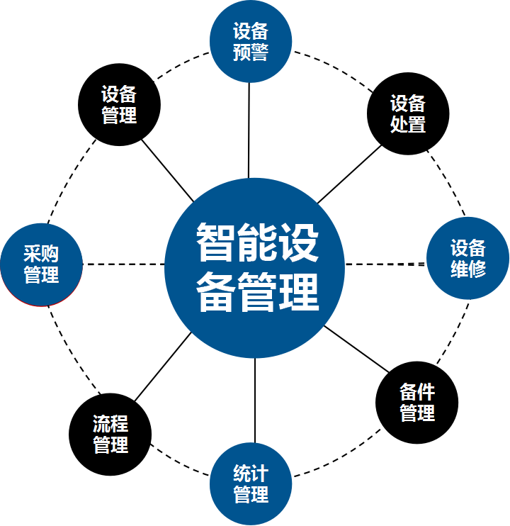

二、万界星空科技MES系统设备管理功能模块

1. 设备台账管理
设备台账包括设备基础信息、变动记录、管理分类信息、状态信息、技术资料、档案等内容。具体包括：
设备基础信息：设备编码、名称、型号、类型、规格、使用部门等。
设备变动记录：设备变更记录，包括变更凭证和日期。
设备技术资料：设备说明书、设计图样、维护操作规范手册等技术资料的编号、名称、版本号、更新时间、负责人/部门等。

2. 设备日常运维提醒、预警
周期性提醒设置：根据设备运维需求设置多条规则，系统会根据执行时间和提前期发送消息提醒。
消息提醒：用户登录系统时，新消息内容会直接展示，便于实时了解设备状态。
维修预警报表：系统自动生成，提前一个月预警提醒。
润滑预警报表：系统自动生成，提前一个月预警。

3. 设备运维管理
设备报修：通过PDA或智能终端实现设备故障报修，系统自动获取设备信息并通知相关人员处理。
设备作业计划：系统自动生成设备日常维护作业计划，每天滚动更新，并下派至具体员工。
检修计划：系统自动生成检修计划，合理安排设备停工时间，避免重复作业。
维修（巡检/点检/保养）作业认领：作业人员通过PDA接收指令并认领作业任务。
维修（巡检/点检/保养）作业：作业人员通过PDA进行日常运维作业，系统自动记录作业时间。
领取备件：维修作业时可通过PDA领取备件，系统自动记录备件信息。
退回备件：系统对剩余备件和更换下来的耗件进行统一管理，避免丢失。
作业进度反馈：设备运维数据实时上传至PC端，管理人员可实时了解作业进度和设备异常情况。

4. 设备OEE分析
OEE组成：时间稼动率（可用率）、性能稼动率（表现指数）、良品率（质量指数）。
OEE计算：通过设备终端实时监控，采集OEE相关数据，系统自动计算并展示OEE指标。
PDCA管理循环：通过制定OEE标准、监控实际执行数据、分析差异原因、采取改善措施，不断优化设备OEE。

5. 数控机床设备管理
数控机床管理：系统支持99%的数控系统和PLC的联网和数据采集，确保数控机床的高效管理。
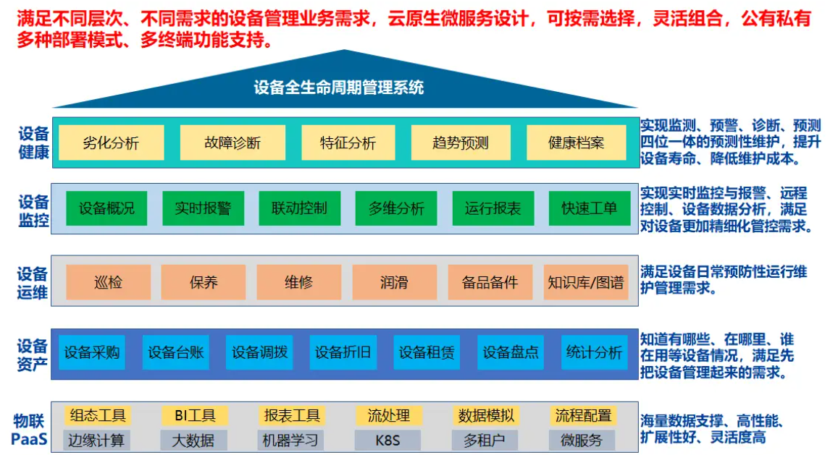

三、MES 设备管理系统给企业带来的效益

1. 提升管理效率：方便领导宏观查阅生产状况，及时了解生产信息。
2. 保障设备正常运行：通过实时监控和预警，确保设备保持良好的运行状态。
3. 优化资源配置：科学调配人力与设备，最大化发挥设备潜能。
4. 减少生产损失：帮助管理者发现并减少生产中的六大损失（如设备故障、停机等）。
5. 提升产品质量：通过数据分析，改善生产状况和产品质量。
6. 提高资源利用率：最大化利用资源和设备，挖掘生产潜力，降低生产成本。
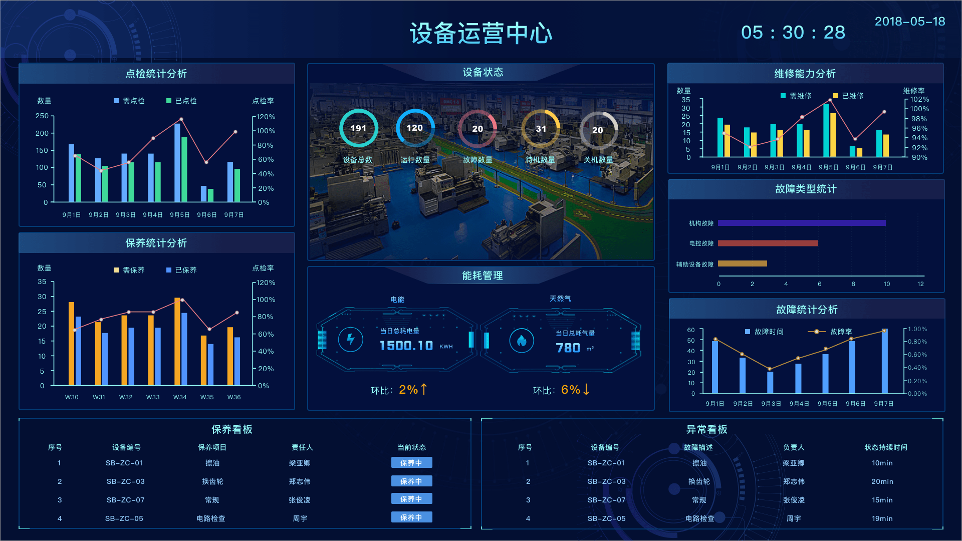

MES 设备管理系统通过全面的设备生命周期管理、实时数据采集与分析、智能化预警和运维管理，帮助企业实现设备的高效利用和生产过程的优化，最终提升企业的生产效率和竞争力。

